***Tuần*** *3* ***Ngày soạn****:****.04../9/2024***

***PPCT****: Tiết 3,4.*

**BÀI 2. THIÊN NHIÊN NHIỆT ĐỚI ẨM GIÓ MÙA**

**I. MỤC TIÊU**

**1. Kiến thức**

- Trình bày được các biểu hiện của thiên nhiên nhiệt đới ẩm gió mùa thông qua khí hậu và các thành phần tự nhiên khác.

- Phân tích được ảnh hưởng của thiên nhiên nhiệt đới ẩm gió mùa đến sản xuất.

- Phân tích được ảnh hưởng của thiên nhiên nhiệt đới ẩm gió mùa đến sản đời sống.

- Sử dụng được bản đồ tự nhiên Việt Nam, số liệu thống kê để trình bày đặc điểm thiên nhiên nhiệt đới ẩm gió mùa.

**2. Năng lực**

- Năng lực chung: giao tiếp và hợp tác, tự chủ và tự học, giải quyết vấn đề và sáng tạo, sử dụng công nghệ thông tin,…

- Năng lực đặc thù: năng lực nhận thức khoa học Địa lí, tìm hiểu địa lí, vận dụng kiến thức

**3. Phẩm chất**

- Chăm chỉ:

+ Luôn cố gắng vươn lên đạt kết quả tốt trong học tập.

+ Có ý thức vận dụng kiến thức, kĩ năng học được ở nhà trường, từ sách báo và các nguồn tin cậy khác vào học tập và đời sống hằng ngày.

- Trách nhiệm: tích cực đánh giá cá nhân, đánh giá đồng đẳng, khách quan, đóng góp vào quá trình học tập, kiểm tra, đánh giá.

**II. CHUẨN BỊ CỦA GV VÀ HS**

**1. Chuẩn bị của GV**

- SGK Địa lí 12 – bộ sách KNTT&CS.

- Bản đồ khí hậu Việt Nam.

- Hình ảnh, video về thiên nhiên nhiệt đới ẩm gió mùa Việt Nam.

- Phiếu học tập, mảnh ghép trò chơi “Đi tìm một nửa”.

- Phiếu đánh giá sản phẩm kịch ngắn, máy chiếu,…

**2. Chuẩn bị của HS**

- SGK Địa lí 12 – bộ sách KNTT&CS.

- Atlat Địa lí Việt Nam, giấy ghi chú.

- Thiết bị điện tử có kết nối internet (nếu có),...

**III. CÁC HOẠT ĐỘNG DẠY HỌC**

**1. Hoạt động khởi động**

**a) Mục tiêu**

Tạo sự hứng khởi và huy động kiến thức đã có của HS xác định 6 cặp từ liên quan nội dung bài học, từ đó dẫn dắt, giới thiệu vào nội dung bài học.

b) Tổ chức thực hiện

Bước 1. GV phổ biến luật chơi

Bước 2. HS tham gia trò chơi.

Bước 3. Các đội lắng nghe câu trả lời, góp ý, bổ sung.

Bước 4. GV tổng kết điểm cộng của các đội, dẫn dắt vào bài học

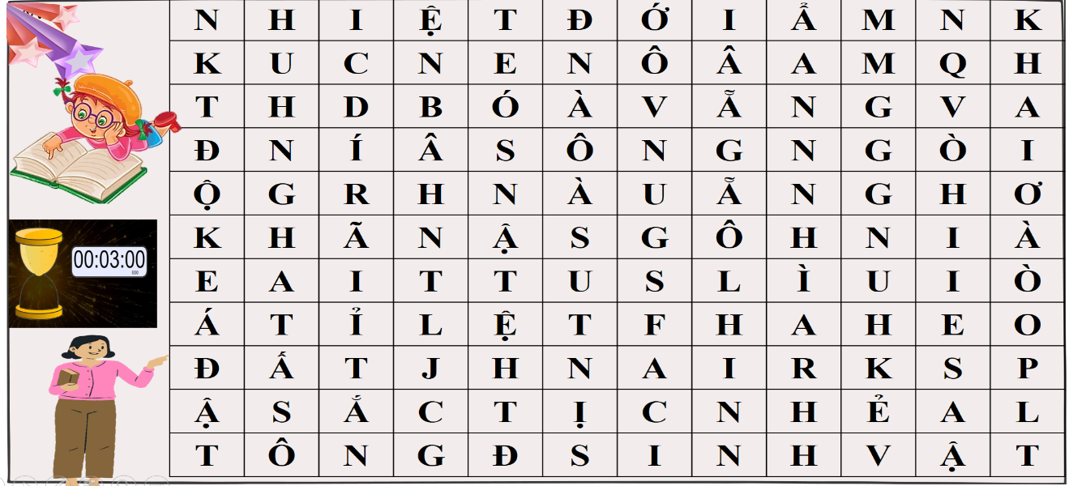

**Đáp án**

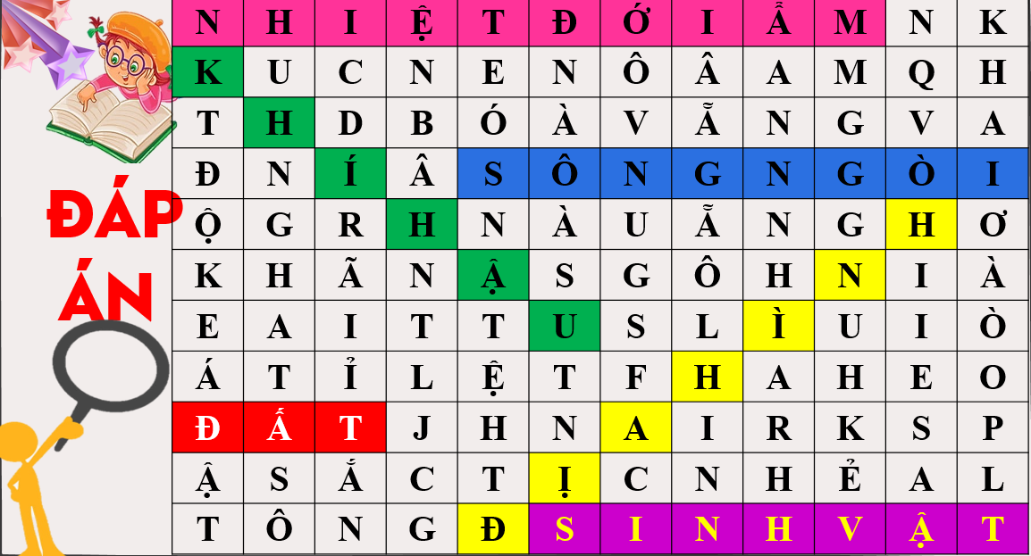

**2. Hình thành kiến thức mới**

**2.1. Tìm hiểu thiên nhiên nhiệt đới ẩm gió mùa**

**a) Mục tiêu**

- Trình bày được các biểu hiện của thiên nhiên nhiệt đới ẩm gió mùa thông qua các thành phần tự nhiên

- Sử dụng được bản đồ tự nhiên Việt Nam, số liệu thống kê để trình bày đặc điểm khí hậu nhiệt đới ẩm gió mùa.

**b) Tổ chức thực hiện: GV cho HS cùng nhau tranh tài**

Bước 1. GV chia lớp thành các nhóm 4 đội – nhóm giao nhiệm vụ:

Nhóm 1. Tìm hiểu biểu hiện, nguyên nhân qua khí hậu

Nhóm 2. Tìm hiểu biểu hiện, nguyên nhân qua địa hình

Nhóm 3. Tìm hiểu biểu hiện, nguyên nhân qua sông ngòi

Nhóm 4. Tìm hiểu biểu hiện, nguyên nhân qua đất và sinh vật**.**

YÊU CẦU

Làm việc nhóm, tóm tắt nội dung trên giấy A0 theo mẫu phiếu học tập. Thời gian 3 phút cho mỗi nhóm

Bước 2. HS thực hiện nhiệm vụ theo nhóm. GV quan sát, hướng dẫn, giúp đỡ.

Bước 3. GV mời ngẫu nhiên một số HS trình bày. Các nhóm trao đổi phiếu học tập, tiến hành đánh giá đồng đẳng.

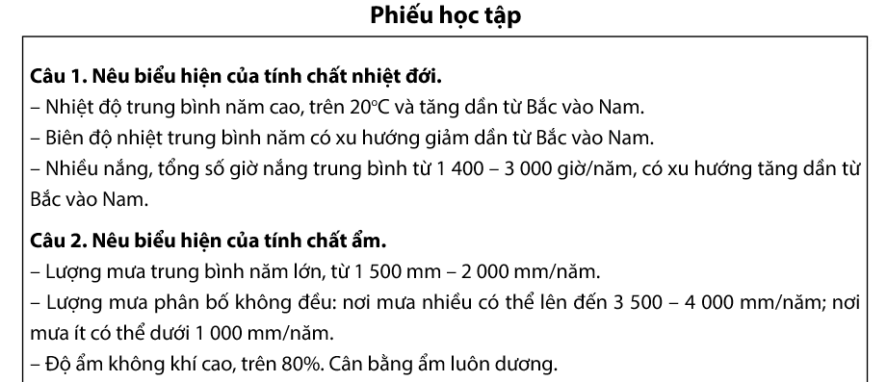

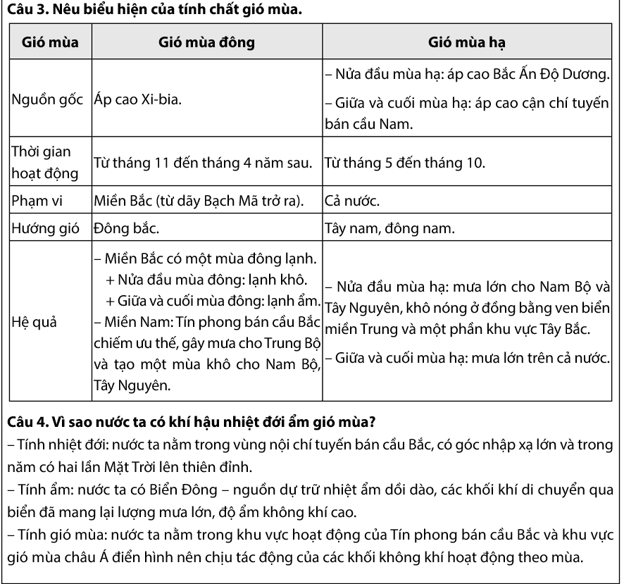

Bước 4. GV chuẩn kiến thức, nhận xét, hướng dẫn các nhóm chấm chéo và tổng kết điểm.

|  |
| --- |
| **I- THIÊN NHIÊN NHIỆT ĐỚI ẨM GIÓ MÙA**  **1. Khí hậu**  - Các biểu hiện của khí hậu nhiệt đới ẩm gió mùa:  + Lượng bức xạ mặt trời lớn, nhiệt độ trung bình năm cao: toàn bộ lãnh thổ nhận được lượng bức xạ mặt trời lớn, cán cân bức xạ quanh năm dương. Nhiệt độ TB năm trên cả nước đều trên 20°C (trừ vùng núi cao), tổng số giờ nắng năm dao động từ 1400 – 3000 giờ tùy nơi.  + Lượng mưa, độ ẩm lớn: lượng mưa TB năm từ 1500 -2000 mm, vùng núi cao và sườn núi chắn gió lượng mưa đạt 3500 – 4000 mm. Độ ẩm tương đối của không khí TB hàng năm từ 80 – 85%, cân bằng ẩm luôn dương.  + Gió mùa: gió Tín phong hoạt động quanh năm, chịu tác động của các khối khí hoạt động theo mùa là gió mùa đông và gió mùa hạ.  • Gió mùa đông: từ T11 – T4 năm sau, gió mùa hướng đông bắc, nửa đầu mùa đông lạnh khô, nửa sau mùa đông lạnh ẩm có mưa phùn.  • Gió mùa hạ: từ T5 – T10, gió mùa hướng tây nam, đầu mùa hạ gây mưa lớn cho Nam Bộ và Tây Nguyên, giữa và cuối mùa hạn, gây mưa lớn và kéo dài cho các cùng đón gió ở Nam Bộ và Tây Nguyên. Hoạt động của gió mùa Tây Nam cùng dải hội tụ nhiệt đới và bão gây mưa vào mùa hạ trên cả nước.  => Sự luân phiên của các khối khí hoạt động theo mùa khác nhau cả về hướng và tính chất tạo nên sự phân mùa khí hậu Việt Nam. Miền Bắc có 2 mùa khí hậu là mùa đông lạnh, ít mưa, mùa hạ nóng ẩm, mưa nhiều; miền Nam có mùa mưa và mùa khô rõ rệt; Tây Nguyên và đồng bằng ven biển Trung Bộ có sự đối lập về mùa mưa và mùa khô.  - Nước ta có khí hậu nhiệt đới ẩm gió mùa vì:  + Vị trí địa lí nằm hoàn toàn trong vòng đai nóng nội chí tuyến bán cầu Bắc  + Chịu ảnh hưởng của gió Mậu dịch và gió mùa châu Á.  + Vị trí nằm liền kề Biển Đông có nguồn ẩm dồi dào.  **2. Địa hình**  - Các quá trình phong hóa diễn ra mạnh mẽ làm cho bề mặt địa hình bị thay đổi. Ở một số khu vực đá vôi hình thành địa hình các-xtơ với các dạng hang động, thung khô và các cánh đồng các-xtơ (Quảng Bình, Hà Giang, Ninh Bình,…)  - Quá trình xâm thực – bồi tụ là quá trình chính trong sự hình thành địa hình Việt Nam  + Xâm thực mạnh ở miền đồi núi: địa hình bị cắt xẻ, bào mòn, hiện tượng sạt lở đất diễn ra trên các sườn đồi, sườn núi vào mùa mưa lũ khá phổ biến.  + Bồi tụ ở vùng đồng bằng: hình thành các đồng bằng hạ lưu sông, ĐB sông Hồng và ĐB sông Cửu Long có những khu vực hàng năm mở rộng ra biển từ vài chục đến hàng trăm mét.  **3. Sông ngòi**  - Mạng lưới sông ngòi dày đặc, phân bố rộng khắp, có khoảng 2360 con sông có chiều dài trên 10km. Tổng lượng nước của sông ngòi khoảng 839 tỉ m3/năm. Tổng lượng phù sa các hệ thống sông khoảng 200 triệu tấn/năm.  - Chế độ nước chia thành 2 mùa, mùa lũ và mùa cạn, mùa lũ trùng với mùa mưa, mùa cạn trùng với mùa khô. Chế độ mưa thất thường làm cho chế độ dòng chảy cũng thay đổi thất thường.  **4. Đất và sinh vật**  - Đất:  + Quá trình hình thành đất đặc trưng là quá trình feralit, điều kiện nhiệt ẩm cao tạo ra lớp đất dày, mưa nhiều làm rửa trôi các chất badơ dễ tan, làm đất chua và tích tụ oxit sắt và oxit nhôm tạo ra màu đỏ vàng => đất feralit đỏ vàng.  + Quá trình feralit diễn ra mạnh ở vùng đồi núi thấp  => đất feralit là loại đất chính ở vùng đồi núi nước ta. Một số nơi trung du miền núi có sự phân hóa mùa mưa – khô sâu sắc làm cho đất fearalit tạo thành các tầng kết von hoặc đá ong.  - Sinh vật:  + Thảm thực vật rừng có lượng sinh khối lớn và năng suất sinh học cao. Trong rừng, thành phần thực, động vật nhiệt đới chiếm ưu thế. Thực vật phổ biến là các loài thuộc các họ cây nhiệt đới: Đậu, Vang, Dâu tằm, Dầu,… Động vật là các loài chim, thú nhiệt đới: công, trĩ, gà lôi, vẹt, khỉ, vượn, nai, hoẵng,…  + Hệ sinh thái rừng nguyên sinh phổ biến là rừng rậm nhiệt đới ẩm lá rộng thường xanh. Có các loại rừng nhiệt đới gió mùa khác nhau, từ rừng nhiệt đới gió mùa thường xanh, rừng gió mùa nửa rụng lá, rừng thưa khô rụng lá, trảng cỏ, cây bụi,… |

**Hoạt động 2.2: Tìm hiểu ảnh hưởng của thiên nhiên nhiệt đới ẩm gió mùa đến sản xuất và đời sống**

**a) Mục tiêu**

Phân tích được ảnh hưởng của thiên nhiên nhiệt đới ẩm gió mùa đến sản xuất và đời sống.

**b) Tổ chức thực hiện**

- Bước 1. GV giao nhiệm vụ:

GV đặt vấn đề: Thiên nhiên nhiệt đới ẩm gió mùa mang lại thuận lợi và khó khăn gì cho sản xuất và đời sống người dân?

+ GV phổ biến luật chơi “Đi tìm một nửa”:

+ Cả lớp đề cử 8 bạn nam và 8 bạn nữ tham gia trò chơi.

Mỗi bạn sẽ nhận được một mảnh ghép về đặc điểm tự nhiên, thuận lợi, khó khăn của thiên nhiên nhiệt đới ẩm gió mùa ở nước ta.

Người chơi nhanh chóng đọc thông tin trên các mảnh ghép để xác định “một nửa” phù hợp của mình.

4 cặp đôi ghép nhanh và đúng nhất sẽ được điểm cộng.

- Bước 2. HS huy động kiến thức và sự hiểu biết của bản thân về ảnh hưởng của thiên nhiên nhiệt đới ẩm gió mùa ở nước ta để hoàn thành nhiệm vụ.

- Bước 3. Lần lượt từng cặp đôi đọc to mảnh ghép của mình. Các HS khác nhận xét, đánh giá

- Bước 4. GV tổng kết, đánh giá quá trình tham gia hoạt động của HS, giải thích thêm một số nội dung (nếu có).

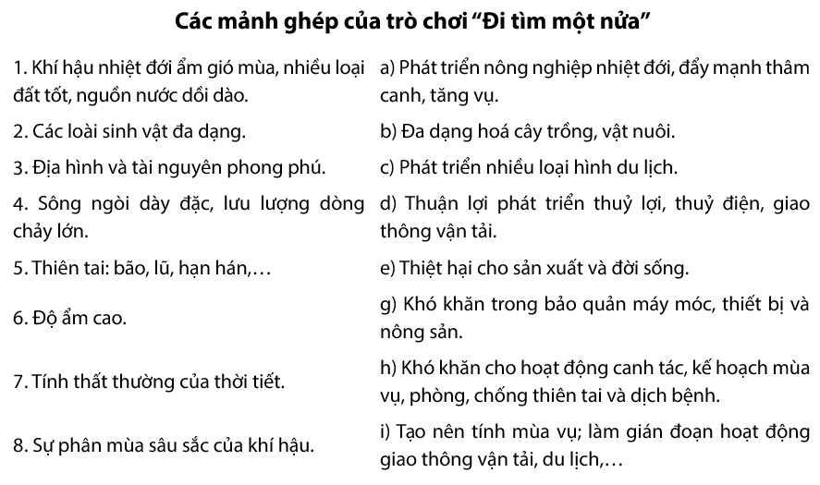

**3. Hoạt động luyện tập**

**a) Mục tiêu:** Củng cố lại kiến thức đã học, rèn luyện kĩ năng bài học góp phần hình thành các kĩ năng mới cho HS

**b) Nội dung:** HS quan sát máy chiếu, sử dụng SGK và vận dụng kiến thức đã học để trả lời câu hỏi.

**c) Sản phẩm:** HS hoàn thành câu hỏi (ở phần bài tập kèm theo)

**d) Tổ chức thực hiện:**

- Bước 1: Chuyển giao nhiệm vụ: GV trình chiếu câu hỏi, yêu cầu HS trả lời.

- Bước 2: Thực hiện nhiệm vụ: HS thảo luận và tìm đáp án.

- Bước 3: Báo cáo, thảo luận: GV gọi một số HS trả lời, HS khác nhận xét, bổ sung.

- Bước 4: Kết luận, nhận định**:** GV đánh giá kết quả của HS, chốt đáp án và kiến thức có liên quan.

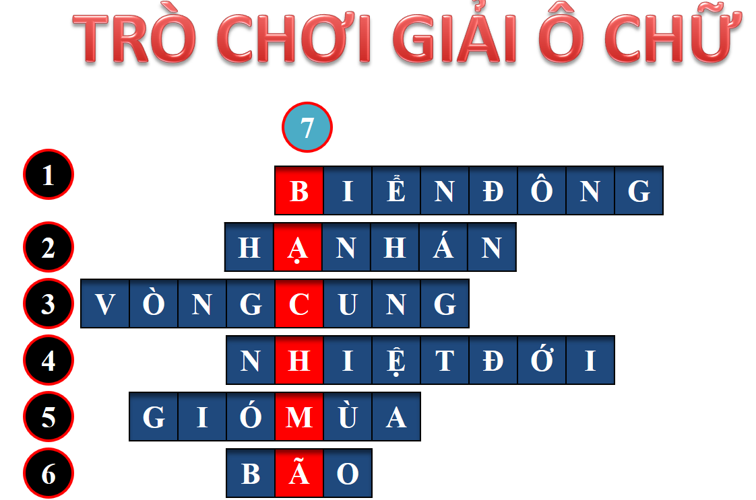

**4. Hoạt động Vận dụng**

**a) Mục tiêu:** HS vận dụng hoặc liên hệ kiến thức để phân tích sự khác nhau của chế độ nhiệt giữa miền Bắc và miền Nam.

**b) Nội dung:** HS quan sát máy chiếu, sử dụng SGK và vận dụng kiến thức đã học để trả lời câu hỏi.

**c) Sản phẩm:** HS hoàn thành câu hỏi:

* Câu hỏi: Bằng hiểu biết của mình và kiến thức đã học, em hãy phân tích sự khác biệt về chế độ nhiệt của miền Bắc và miền Nam nước ta?

* Trả lời câu hỏi:

- Về nhiệt độ trung bình năm: Miền Nam cao hơn miền Bắc.

- Biên độ nhiệt: Miền Bắc cao hơn miền Nam.

- Sự phân mùa: Miền Bắc có một mùa đông lạnh (nhiệt độ dưới 180C) từ 2 - 3 tháng; miền Nam quanh năm nóng.

**d) Tổ chức thực hiện:**

- Bước 1: Chuyển giao nhiệm vụ: GV trình chiếu câu hỏi, yêu cầu HS trả lời.

- Bước 2: Thực hiện nhiệm vụ: HS thảo luận và tìm đáp án.

- Bước 3: Báo cáo, thảo luận: GV gọi một số HS trả lời, HS khác nhận xét, bổ sung.

- Bước 4: Kết luận, nhận định: GV đánh giá kết quả của HS, chốt đáp án và kiến thức có liên quan.

**\* Hướng dẫn về nhà**

- Hoàn thiện bài học, bài tập SGK

- Chuẩn bị bài mới

------------------------------------------------

**CÂU HỎI- BÀI TẬP**

**PHẦN I- CÂU HỎI TỰ LUẬN Ở SÁCH GIÁO KHOA**

**1.**Phân tích tác động của vị trí địa lí và hình dạng lãnh thổ tới đặc điểm khí hậu nước ta.

**Lời giải:**

- Vị trí địa lí nằm hoàn toàn trong vòng đai nóng nội chí tuyến bán cầu Bắc, trong khu vực thường xuyên chịu ảnh hưởng của gió Mậu dịch và gió mùa châu Á => khí hậu mang tính chất nhiệt đới, chịu ảnh hưởng của gió mùa.

- Vị trí nằm liền kề Biển Đông có nguồn ẩm dồi dào => khí hậu mang tính chất nhiệt đới ẩm.

- Hình dạng lãnh thổ kéo dài từ Bắc vào Nam => khí hậu có sự phân hóa theo chiều Bắc – Nam.

- Lãnh thổ hẹp ngang theo chiều đông – tây => khí hậu có sự phân hóa khác biệt giữa phía đông và phía tây.

**2.** Tìm hiểu về ảnh hưởng của thiên nhiên nhiệt đới ẩm gió mùa đến sản xuất và đời sống ở nơi em sống.

**Lời giải:**

Thời tiết bất thường ảnh hưởng lớn đến năng suất nông sản ở Bình Phước

Nắng nóng kéo dài, mưa trái mùa và mưa cường độ cao cục bộ ở một số nơi đã gây ảnh hưởng đến chu kỳ ra hoa, đậu trái của một số cây trồng như điều, tiêu... Biến động thời tiết (nắng hạn, mưa trái mùa đan xen) từ trước Tết Nguyên đán 2022 đến nay đã tác động mạnh đến cây trồng và năng suất cây trồng như làm giảm năng suất cây điều, xoài, hồ tiêu, cà phê... khiến nhiều nông dân lo lắng. Vụ thu hoạch năm 2022, cây điều vào vụ trễ gần hai tháng so với mọi năm. Nguyên nhân do mưa trái mùa xuất hiện nhiều, nhiều nơi mưa lớn ngay thời điểm điều ra hoa khiến đợt hoa đầu của các vườn điều không đậu trái hoặc không có năng suất. Mưa liên tục, xuất hiện sương mù, sâu bệnh gây hại khiến người trồng điều thấp thỏm. Không những vậy, khi cây điều gặp mưa trái mùa, gặp sâu bệnh khiến cho chất lượng điều tươi giảm, giá thu mua cũng giảm, gây tổn thất lớn cho người sản xuất. Biến động thời tiết làm ảnh hưởng đến năng suất cây trồng, điều này cũng gây ảnh hưởng đến nguồn nguyên liệu cung ứng cho chế biến và xuất khẩu.

**3.**Dựa vào thông tin mục II, hãy phân tích ảnh hưởng của thiên nhiên nhiệt đới ẩm gió mùa đến sản xuất và đời sống ở nước ta.

**Lời giải:**

- Ảnh hưởng đến sản xuất nông nghiệp:

+ Lượng nhiệt ẩm, ánh sáng, nguồn nước dồi dào, đất màu mỡ => phát triển nền nông nghiệp nhiệt đới. Cây trồng, vật nuôi sinh trưởng quanh năm, tạo điều kiện tăng vụ, tăng năng suất, tạo tiền đề sản xuất nông nghiệp hàng hóa, đáp ứng nhu cầu trong nước và xuất khẩu.

+ Khí hậu phân hóa tạo nên cơ cấu mùa vụ, cơ cấu cây trồng, vật nuôi ở các vùng lãnh thổ khác nhau; bên cạnh cây trồng nhiệt đới còn phát triển cây nguồn gốc cận nhiệt và ôn đới (chè, hồi, lê, mận),… các cây dược liệu quý.

+ Tính thất thường của thời tiết gây khó khăn cho hoạt động canh tác, kế hoạch mùa vụ, phòng chống thiên tai, dịch bệnh trong sản xuất nông nghiệp.

- Ảnh hưởng đến sản xuất các ngành kinh tế khác:

+ Tạo thuận lợi cho phát triển các ngành kinh tế khác như lâm nghiệp, thủy sản, giao thông vận tải, du lịch,… các hoạt động khai thác, xây dựng,…

+ Chịu ảnh hưởng trực tiếp của thiên tai, các hiện tượng thời tiết cực đoan, sự phân mùa khí hậu.

+ Độ ẩm cao gây khó khăn cho việc bảo dưỡng máy móc, thiết bị và bảo quản các sản phẩm nông nghiệp, công nghiệp,…

- Ảnh hưởng đến đời sống:

+ Nhìn chung thuận lợi cho đời sống con người, các hoạt động sinh hoạt diễn ra quanh năm, lượng mưa lớn cung cấp nước quan trọng cho đời sống và sinh hoạt.

+ Gây ra nhiều khó khăn: thiên tai và hiện tượng thời tiết cực đoan thường xuyên diễn ra, tác động của biến đổi khí hậu ảnh hưởng rất lớn đến đời sống, gây thiệt hại về người và tài sản,…; nền nhiệt, ẩm cao là môi trường thuận lợi cho các bệnh nhiệt đới phát triển, gây ra những dịch bệnh ảnh hưởng sức khỏe và đời sống người dân.

**PHẦN II- CÂU HỎI TRẮC NGHIỆM**

**Câu 1:** Chiếm diện tích lớn nhất khu vực đồi núi nước ta là đất

A. feralit. B. phù sa.

C. xám phù sa cổ. D. mùn thô.

**Câu 2:** Đặc điểm của thiên nhiên nhiệt đới, ẩm, gió mùa của nước ta là do

**A.** vị trí địa lí, hình dáng lãnh thổ quy định.

**B**. ảnh hưởng của gió thổi theo mùa.

**C**. sự phân hóa phức tạp của địa hình.

**D**. ảnh hưởng của Biển Đông.

**Câu 3:** Cho bảng số liệu

Nhiệt độ không khí trung bình tháng tại Hà Nội năm 2022

*(Đơn vị: 0C)*

|  |  |  |  |  |  |  |  |  |  |  |  |  |
| --- | --- | --- | --- | --- | --- | --- | --- | --- | --- | --- | --- | --- |
| Tháng | 1 | 2 | 3 | 4 | 5 | 6 | 7 | 8 | 9 | 10 | 11 | 12 |
| Nhiệt độ | 18,6 | 15,3 | 23,1 | 24,8 | 26,8 | 31,4 | 30,6 | 29,9 | 29,0 | 26,2 | 26,0 | 17,8 |

*(Nguồn: Niên giám thống kê 2022, NXB Thống kê, 2023 )*

Căn cứ vào bảng số liệu trên, tính biên độ nhiệt năm tại Hà Nội (làm tròn kết quả đến một chữ số thập phân của 0C).

Đáp án: **13,6 0C**

**Câu 4:** Cho bảng số liệu nhiệt độ không khí trung bình tháng của trạm quan trắc A

*(Đơn vị: 0C)*

|  |  |  |  |  |  |  |  |  |  |  |  |  |
| --- | --- | --- | --- | --- | --- | --- | --- | --- | --- | --- | --- | --- |
| Tháng | 1 | 2 | 3 | 4 | 5 | 6 | 7 | 8 | 9 | 10 | 11 | 12 |
| Nhiệt độ | 27,1 | 27,9 | 28,0 | 28,7 | 28,6 | 28,7 | 27,9 | 27,8 | 27,4 | 27,4 | 27,7 | 26,6 |

*(Nguồn: Niên giám thống kê 2022, NXB Thống kê, 2023 )*

Căn cứ vào bảng số liệu trên và kiến thức đã học, cho biết nhiệt độ của trạm quan trắc A thuộc miền khí hậu nào của nước ta?

Đáp án: Miền Nam

**Câu 5:** Sự phân hóa thiên nhiên theo độ cao ở nước ta biểu hiện rõ qua các thành phần

**A.** khí hậu, đất đai, sinh vật. **B.** sông ngòi, đất đai, khí hậu.

**C.** sinh vật, đất đai, sông ngòi. **D.** khí hậu, sinh vật, sông ngòi.

**Câu 6:** Nguồn tài nguyên sinh vật dưới nước, đặc biệt là nguồn hải sản bị giảm sút rõ rệt do nguyên nhân chủ yếu nào sau đây?

**A.** Ô nhiễm môi trường nước và khai thác quá mức.

**B.** Khai thác quá mức và bùng phát dịch bệnh.

**C.** Dịch bệnh và các hiện tượng thời tiết thất thường.

**D.** Thời tiết thất thường và khai thác quá mức.

**Câu 7:** Cho bảng số liệu: Nhiệt độ trung bình tại một số địa điểm

|  |  |  |  |
| --- | --- | --- | --- |
| Địa điểm | Nhiệt độ trung bình tháng 1(0C) | Nhiệt độ trung bình tháng 7 (0C) | Nhiệt độ trung bình năm (0C) |
| Lạng Sơn | 13,3 | 27,0 | 21,2 |
| Hà Nội | 16,4 | 28,9 | 23,5 |
| Huế | 19,7 | 29,4 | 25,1 |
| Đà Nẵng | 21,3 | 29,1 | 25,5 |
| Quy Nhơn | 23,0 | 29,7 | 26,8 |
| TP. Hồ Chí Minh | 25,8 | 27,1 | 27,1 |

**A.** Nhiệt độ trung bình năm nước ta tăng dần từ Bắc vào Nam.

**B.** Biên độ nhiệt năm tăng dần từ Bắc vào Nam.

**C.** Nước ta nằm trong vùng nhiệt đới.

**D.** Miền Bắc chịu ảnh hưởng của gió mùa Đông Bắc vào mùa đông.

**Câu 8:** Nguyên nhânchủ yếu làm cho biên độ nhiệt trung bình năm ở miền Bắc lớn?

**A**. Vị trí địa lý và độ cao địa hình.

**B**. Địa hình và hoạt động gió mùa.

**C**. Vị trí địa lý và hoạt động gió mùa.

**D**. Hình dáng lãnh thổ và dải hội nhiệt đới.

**Câu 9:** Cho bảng số liệu:

**Nhiệt độ không khí trung bình các tháng trong năm tại Hà Nội năm 2021**

*(Đơn vị: 0C)*

|  |  |  |  |  |  |  |  |  |  |  |  |  |
| --- | --- | --- | --- | --- | --- | --- | --- | --- | --- | --- | --- | --- |
| **Tháng** | **1** | **2** | **3** | **4** | **5** | **6** | **7** | **8** | **9** | **10** | **11** | **12** |
| **Nhiệt độ** | 16,9 | 20,9 | 22,5 | 25,6 | 29,7 | 31,6 | 30,8 | 30,5 | 28,7 | 24,6 | 22,5 | 19,4 |

Căn cứ vào bảng số liệu trên, tính nhiệt độ trung bình năm tại Hà Nội năm 2021 *(làm tròn kết quả đến hàng đơn vị 0C)*

**Đáp án: 25,3**

**Câu 10:** Đất feralit ở nước ta thường bị chua vì nguyên nhân chủ yếu nào sau đây?

**A.** Quá trình phong hóa diễn ra mạnh.

**B.** Tích tụ ôxít sắt Fe2O3.

**C.** Mưa nhiều, rửa trôi các chất badơ dễ tan.

**D.** Tích tụ ôxít nhôm Al2O3.

**Câu 11:** Cho bảng số liệu:

**LƯỢNG MƯA CÁC THÁNG TRONG NĂM 2021 TẠI TRẠM KHÍ TƯỢNG**

**ĐÀ NẴNG**

|  |  |  |  |  |  |  |  |  |  |  |  |  |
| --- | --- | --- | --- | --- | --- | --- | --- | --- | --- | --- | --- | --- |
| Tháng | **1** | **2** | **3** | **4** | **5** | **6** | **7** | **8** | **9** | **10** | **11** | **12** |
| Lượng mưa (mm) | 34,7 | 32,1 | 14,6 | 21,4 | 2,1 | 38,5 | 12,5 | 93,5 | 800,4 | 782,8 | 271,0 | 485,8 |

*(Nguồn:Niên giám thống kê 2022, NXB Thống kê 2022)*

**a**) Tháng có lượng mưa lớn nhất là tháng 9. (Đ)

**b)** Mùa mưa kéo dài từ tháng 1 đến tháng 5. (S)

**c**) Lượng mưa trung bình năm của Đà Nẵng là 2492,1mm. (S)

**d)** Lượng mưa lớn vào thu đông chủ yếu do hoạt động của gió mùa và dải hội tụ nhiệt đới. (Đ).

**---------------------------------------------------------------------------------**